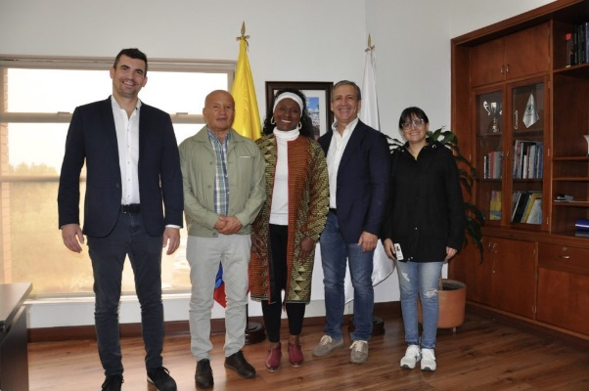
29.9. Hochrangige IWF-Delegation in Bogota
Eine hochrangige Delegation der International Weightlifting Federation (IWF) unter der Leitung von IWF-Generalsekretär Antonio Urso traf sich mit dem kolumbianischen Gewichtheberverband in Bogota, um die Vorbereitungen für die bevorstehenden IWF-Weltmeisterschaften 2022 zu besprechen. Die Weltmeisterschaften finden vom 5. bis 16. Dezember 2022 statt und werden mehr Athleten als je zuvor einbeziehen. Der Präsident des kolumbianischen Gewichtheberverbandes, William Peña, und der Veranstaltungsdirektor des kolumbianischen Gewichtheberverbandes, Andrea Peña, trafen sich mit IWF-Generalsekretär Antonio Urso, um ihn über die Fortschritte auf dem Laufenden zu halten, und wurden von IWF-Wettbewerbsmanager Matyas Lencser und dem Präsidenten der Panamerikanischen Gewichtheberföderation Jose Quiñonez begleitet.
https://iwf.sport/2022/09/29/senior-iwf-delegation-meets-with-colombian-weightlifting-federation-ahead-of-record-breaking-2022-iwf-world-championships/

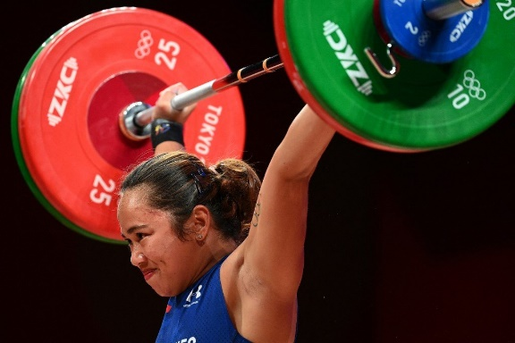
29.9. Hidilyn Diaz wird früher nach Paris fliegen
Die olympische Goldmedaillengewinnerin im Gewichtheben Hidilyn Diaz (Foto) wird zu der Gruppe von Athleten gehören, die das philippinische Olympische Komitee (POC) vor den Sommerspielen 2024 nach Paris, Frankreich, schicken wird. POC-Präsident Abraham "Bambol" Tolentino sagte, das Boxteam des Landes werde auch früh in Paris campen. "Indem sie frühzeitig nach Paris geschickt werden, können sie sich bis zu dem Zeitpunkt, an dem sie an den Olympischen Spielen teilnehmen, anpassen", sagte Tolentino.
https://sports.inquirer.net/478675/poc-eyes-gyms-early-paris-camp-for-hidilyn-diaz-carlos-yulo#ixzz7gHzbC0OB
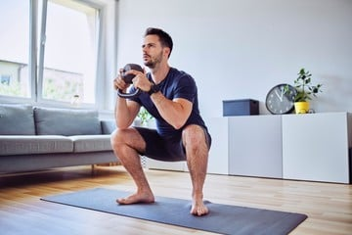
29.9. Sollte man barfuß Gewichte heben?

Diese Praxis kann die Füße stärken, aber Experten warnen, dass sie nicht ohne Risiken ist. Vor etwa zwei Jahren interessierte sich Claire Haeuptle, eine Physiotherapeutin aus San Diego, Kalifornien, für die Stärkung der Muskeln und Bänder in ihren Füßen. Claire, die vier Jahre College-Basketball spielte, hat eine Geschichte von Knieverletzungen, darunter fünf Operationen.
https://www.clarin.com/buena-vida/-puede-levantar-pesas-descalzo-beneficios-desventajas_0_3xYx20yit0.html

29.9. “Captain America“ knackt Weltrekord
Wer den Namen John Haack noch nicht kennt, der sollte ihn sich merken. Denn es handelt sich dabei um einen der stärksten Kraftsportler der Welt. Sein Spitzname: „Captain America“. Nun hat er wieder einen Weltrekord geknackt, diesmal im Bankdrücken. Er kam beim Raw-Bankdrücken auf 272,5 Kilogramm! Also etwa das 4,5-Fache dessen, was ein durchschnittlich Trainierter drücken kann. Dabei hat er eine saubere vollständige Wiederholung mit dem Rekordgewicht in der Klasse „Männer bis 100 Kilogramm“ geschafft.
https://www.fitbook.de/fitness/john-haack-knackt-weltrekord-bankdruecken
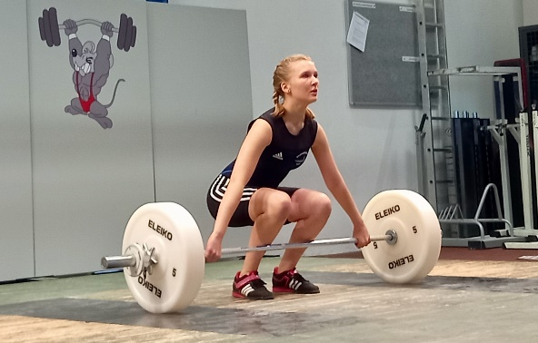
29.9. Malchower Gewichtheber laden ein
Am kommenden Sonnabend, 1. Oktober, können die Sportler des Malchower Athletenclubs ihr Können endlich wieder unter Beweis stellen. Dann heißt es wieder: Gewichtheben in der Inselstadt Malchow. Zum traditionellen Peter-Hanke-Gedenkturnier laden die Malchower Gewichtheber alle Interessierten ganz herzlich ein. Wettkampfbeginn ist um 11.30 Uhr in der Sporthalle in der Schulstraße (neben der Eishalle). Für das leibliche Wohl wird in altbekannter Weise gesorgt.
https://www.wir-sind-mueritzer.de/allgemein/malchower-gewichtheber-laden-zum-gedenkturnier-ein/
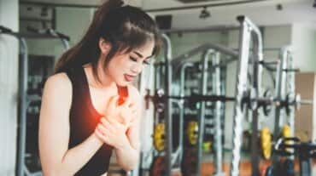
29.9. Herzinfarkt im Fitnessstudio
Weltherztag: Da die Fälle von Herzinfarkten im Fitnessstudio zunehmen, hat sich Health Shots an einen Kardiologen gewandt, um mehr über die Parameter zu erfahren, die man in Schach halten sollte. Bewegung ist gut für die Gesundheit, aber übermäßiges Training kann nicht sein! Wie vielTraining zu viel ist, kann von Person zu Person abhängen, basierend auf ihrer Beweglichkeit, Ausdauer und vor allem Herzgesundheit. In der

jüngsten Vergangenheit haben wir mehrere Herzinfarktfälle in Fitnessstudios gesehen. Der beliebte indische Komiker Raju Srivastava ist der jüngste bemerkenswerte Name, der sein Leben über 40 Tage verloren hat, nachdem er während des Trainings auf einem Laufband ein Herzproblem erlitten hatte.

https://www.healthshots.com/fitness/staying-fit/heart-attacks-at-gym-what-to-keep-in-mind-before-pushing-your-fitness-limits/

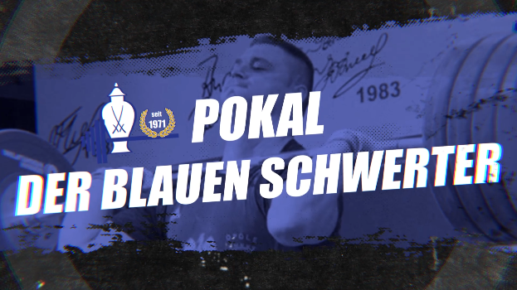

28.9. Pokal der Blauen Schwerter im Livestream
Das Turnier „Pokal der blauen Schwerter“ ist eine der renommiertesten Veranstaltungen im Gewichtheben in Deutschland, die der internationalen Gewichtheberelite in Meissen eine spektakuläre Wettkampfbühne bietet! Neben der Deutschen Nationalmannschaft treten Athletinnen und Athleten aus 15 Nationen an. Übertragen werden die Wettkämpfe am 01.10.2022 ab 09:45 Uhr im Livestream auf Sportdeutschland.tv.

https://german-weightlifting.de/meldungen/pokal-der-blauen-schwerter-livestream/

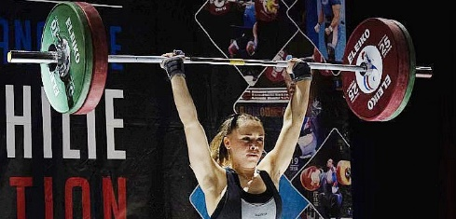

28.9. Maëlyn Michel startet in Meißen
Es ist wieder Schulzeit für die vielversprechende Caen-Gewichtheberin Maëlyn Michel, die an diesem Wochenende in Meißen starten wird - während sie noch von den Olympischen Spielen träumt...
https://www.lamanchelibre.fr/actualite-1020049-halterophilie-pour-l-halterophile-maelyn-michel-la-saison-peut-etre-magnifique
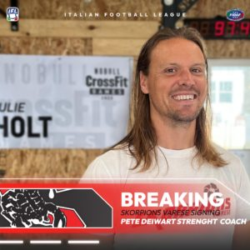
28.9. Willkommen Peter Deiwert in Italien!
Die American Footballer der Skorpions in Italien suchen nach Übersee nach Elementen, die ihrer Arbeit mehr Qualität verleihen können. Im Hinblick auf die nächste Erstliga-Meisterschaft trifft im Schatten des Sacro Monte Peter Deiwert ein, Athletiktrainer mit fünfzehn Jahren Erfahrung im Bereich Ausdauer- und Ultra-Ausdauersport. USAW Gewichthebertrai-ner, der das Verdienst hat, die athletische Kondition des Weltmeisters der CrossFit Games Masters verfeinert zu haben, Pete ist das ideale Element, dank der Tiefe seines Wissens, um den Titel "Kraft- und Konditionstrainer" anzunehmen und eine grundlegende Rolle bei der Entwicklung von Protokollen zu übernehmen, die die athletische Kondition jedes Spielers verbessern sollen. https://www.sportiamoci.it/2022/09/28/welcome-peter-deiwert/
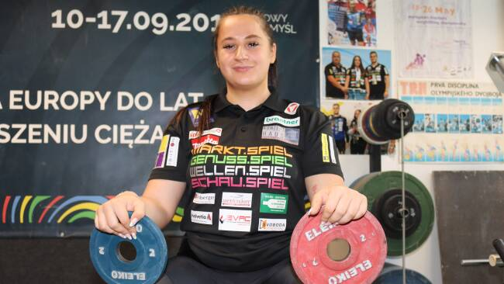
28.9. Sarah Fischer – Aushängeschild beim NÖGV
Die Rohrendorfer Gewichtheberin Sarah Fischer nutzte den Alpe Adria Cup als Vorbereitung für die anstehende U23-EM in Albanien. Sarah Fischer, die stärkste Frau Österreichs, befindet sich aktuell in der Vorbereitungsphase auf die U23-EM in Albanien, die Mitte Oktober stattfindet. Als Wettkampfsimulation während der Vorbereitung nutzte die Olympiazehnte den Alpe Adria Cup am 17. September im slowenischen Ljubljana, der gleichtzeitig mit dem Lubljana Open ausgetragen wurde, bei dem sie in einer Staffel des NÖGV als Aushängeschild vertreten war.
https://www.noen.at/sport/krems/gewichtheben-sarah-fischer-bestaetigt-gute-form-rohrendorf-bei-krems-sarah-fischer-gewichtheben-print-337642109
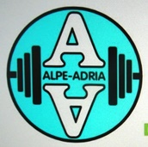
Altersklassensieger, Ergebnisse Italien, Österreich - weiblich: 1. FISCHER Sarah 09.11.00 (AUT/Niederösterreich/21) 251.22 (94.73/232-100/132)
Männlich, U17 (7/0): LONGHIN Mattia 01.05.05 (ITA/Friuli Venezia Giulia/17) SP 345.15 (73.74/270-120/150), 5. MORINA Hasan 05.01.07 (AUT/Niederösterreich) 250.09 (63.26/178-78/100), Junioren: VAL Simone 08.05.03 (ITA/Friuli Venezia Giulia/19) 330.73 (74.39/260-115/145), 5. KANYKA Mario 31.01.02 (AUT/Niederösterreich) 262.12 (67.76/195-83/112), Senioren: FICCO Cristiano Giuseppe 05.04.01 (ITA/Friuli Venezia Giulia/21) 431.67 (88.29/370-160/210), 2. CERTOV Dominik 05.10.94 (AUT/Niederösterreich/27) 370.80 (82.59/308-138/170)
Teams: 1. Friuli Venezia Giulia (ITA) 132.58, 2. Veneto (ITA) 1140.08, 3.Niederösterreich (AUT) 1134.23, 4. Kroatien 1099.81, 5. Slowenien 1085.50. 6. Bosnien-Herzegovina 917.55, 7. Zala (HUN) 834.95
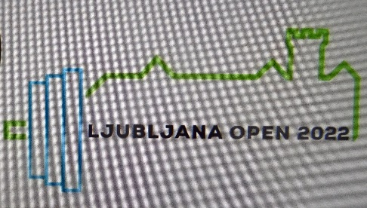
Ljubljana Open, Zweikampf, Medaillengewinner, weiblich, U17 (7/0): 1. DE WISPELARE Julie 19.05.06 (BEL/16) 216.09 (53.02/147-66/81), 2. BOIER Kristina 14.04.07 (.FRA/15) 184.12 (58.46/134-61/73), 3. CURMI INGUANEZ Kaya 05.12.07 (MLT/14) 178.62 (43.55/104-47/57), Junioren (14/0): 1. MANTARAPOULOS Marie 11.04.02 (.FRA/20) 250.69 (66.23/197-89/108), 2. PAYET Loane 21.05.03 (.FRA/19) 234.36 (182-80/102), 3. DE WISPELAERE Julie 19.05.06 (BEL/16) 216.09 (53.02/147-66/81), Senioren (6/0): 1. FISCHER Sarah 09.11.00 (AUT/21) 251.22 (94.73/232-100/132), 2. FAUVEL Laurene 21.05.99 (.FRA/23) 245.98 (66.05/193-85/108), 3. PAVLIC Petra 03.02.92 (SLO/30) 228.09 59.00/167-75/92), 4. ASDENTE Beatrice 09.08.00 (ITA/22) 211.34 (71.36/173-78/95), 5. IENCO Lucia 03.07.97 (ITA/25) 205.03 (60.15/152-66/86)
Männlich, U17 (15/0): LONGHIN Mattia 01.05.05 (ITA/17) 345.15 (73.74/270-120/150). 2. TODOROVIC Nikola 26.04.05 (CRO/17) 314.04 (73.92/246-116/130), 3. VARGA Martin Csongor 18.03.05 (HUN/17) 291.81 (85.90/247-110/137), 10. MORINA Hasan 05.01.07 (AUT/17) 250.09 (63.26/178-.78/100), Junioren (21/0): GRAILLOT Jessy 25.02.03 (.FRA/19) 348.94 (97.74/312-142/170), 2. LONGHIN Mattia 01.05.05 (ITA/17) 345.15 (73.74/270-120/150), 3. VAL Simone 08.05.03 (ITA/19) 330.73 (74.39/260-115/145), 5. BISETTO Nicola 27.10.03 (ITA/18) 299.57 (67.34/222-97/125), 8. ONGARO Simone 05.07.03 (ITA/19) 287.22 (76.93/230-105/125), 12. MARCATO Elia 23.07.05 (ITA/16) 276.41 (80.73/227-102/125), 15. KANYKA Mario 31.01.02 (AUT/20) 262.12 (67.76/195-83/112), 18. MORINA Hasan 05.01.07 (AUT/15) 250.09 (63.26/178-78/100)
https://www.facebook.com/1629257677349546/photos/a.1658984174376896/3312677429007554/
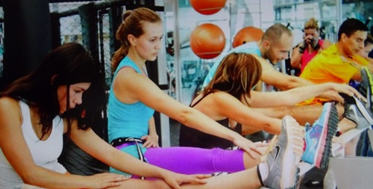
28.9. Gewichtstragendes Training mit Aerobic

Dies ist eine Forschung, die bei älteren Erwachsenen durchgeführt wird und deren Ergebnisse auf eine angemessene wöchentliche Trainingsroutine hindeuten, die sowohl Gewichte als auch aerobe Aktivitäten umfasst.
https://elcorreoweb.es/salud/el-ejercicio-con-pesas-reduce-el-riesgo-de-muerte-y-aun-mas-si-se-combina-con-ejercicio-aerobico-EY8098042
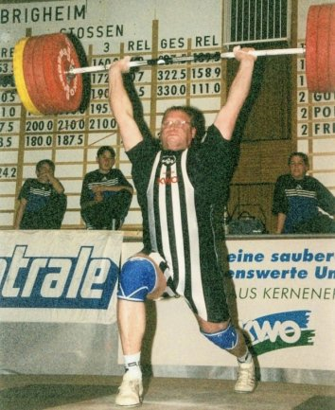
28.9. “Ich passe ganz gut nach Obrigheim“
Der ehemalige Gewichtheber Daniel Pischzan aus Crossen lebt inzwischen in Baden-Württemberg. Die Liebe zu seiner Sportart hätte er als Kind aufgrund eines Zahnarzttermins fast gar nicht entdeckt, doch dann half sein Papa mit einem alten Trabant aus. Aus der alten Heimat hat er im August noch einige Anrufe und Nachrichten erhalten. Der Anlass war ein freudiger: Der ehemalige Gewichtheber, der bei der damaligen BSG Hydraulik Rochlitz in den 80-er Jahren mit der Sportart angefangen hatte, feierte kürzlich seinen 50. Geburtstag. Foto: Hier bei einem Bundesliga-Wettkampf 1999 – erging nach dem Wechsel für Germania Obrigheim an den Start.
https://www.freiepresse.de/sport/lokalsport/mittelsachsen/ich-passe-ganz-gut-nach-obrigheim-artikel12451692
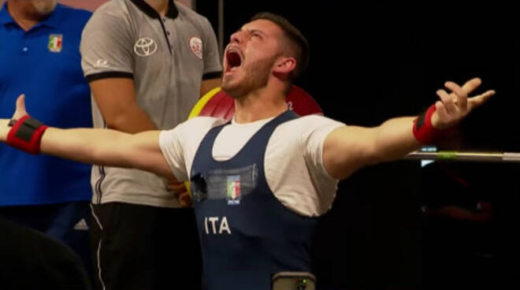
28.9. Mit 205 kg Kontintalrekord retuschiert
Donato Telesca aus Lukanien in Italien gewinnt den Titel des Paralympics-Europameisters in der 80-kg-Kategorie und hebt 205 kg, ein Maß, das es ihm ermöglicht, den Kontinentalrekord zu retuschieren, den er zuvor bei der WPPO Street aufgestellt hatte.
https://www.ilfaroonline.it/2022/09/28/pesistica-paralimpica-telesca-e-campione-europeo-con-record/491107/
https://www.perthnow.com.au/news/health/pump-iron-for-longer-life-study-c-8379087
https://www.yahoo.com/video/regular-weightlifting-may-extend-life-000304170.html

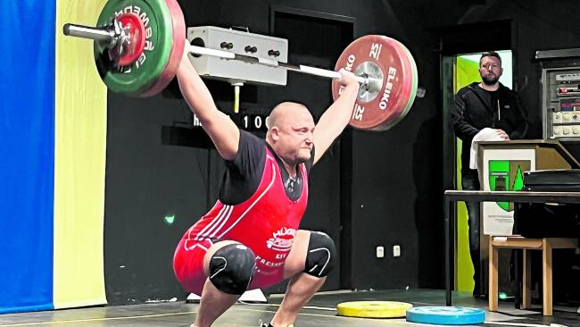
28.9. Pressbaum bleibt an der Spitze
1:0-Sieg über WKG Loosdorf/Milon lässt weiterhin vom Titel in der Teamliga Wien/NÖ träumen. Foto: Patrick Manninger brachte als letzter Athlet des KSV Pressbaum den Sieg in trockene Tücher.
https://www.noen.at/sport/purkersdorf/gewichtheben-pressbaum-bleibt-an-der-spitze-pressbaum-gewichtheben-loosdorf-milon-st-poelten-ksv-pressbaum-print-337554992

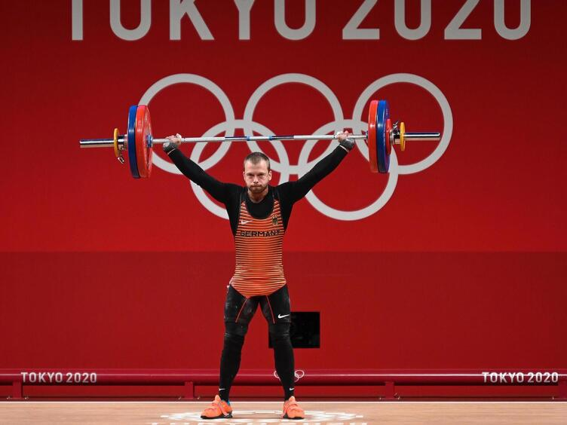
27.9. Speyer empfängt zum Auftakt Mutterstadt
Der AV 03 Speyer, mit sieben Gewichtheber-Mannschaftstiteln nach den Fußballern des FC Bayern München mit zehn Meisterschaften seit 2011 einer der erfolgreichsten deutschen Sportvereine, startet am Samstag, 8. Oktober (19 Uhr), mit dem Heimkampf gegen AC Mutterstadt in die Bundesligarunde. Foto: Olympiateilnehmer: Simon Brandhuber.
https://www.rheinpfalz.de/lokal/speyer_artikel,-gewichtheben-av-03-startet-_arid,5410358.html?reduced=true
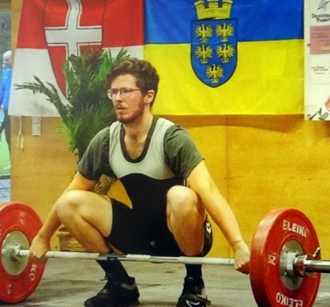
27.9. Heimniederlage für die Feldkirchner
Der steirische Gewichtheber-Traditionsklub AC ASKÖ Feldkirchen musste sich beim Heimwettkampf in der Teamliga 4 am vergangenen Wochenende dem SVS Schwechat mit 934,94 zu 969,11 Punkten geschlagen geben. Das Endscore nach den Wettkampf betrug 2:1 für die Niederösterreicher. Punktebester des AC Feldkirchen wurde David Prutej (Foto) mit 213,05 in der Sinclair-Punkte-Wertung (eine Variante der Relativwertung, die einen Vergleich über die Körpergewichte hinweg ermöglicht). Top-Athlet Julian Heidenbauer startete außer Konkurrenz und konnte im Reißen 157 und im Stoßen 178 Kilogramm bei einem Körpergewicht von 108,40 Kilogramm stemmen. Das ergibt 361,40 Sinclair-Punkte.
https://www.meinbezirk.at/graz-umgebung/c-sport/heimniederlage-fuer-die-feldkirchner-gewichtheber_a5611072

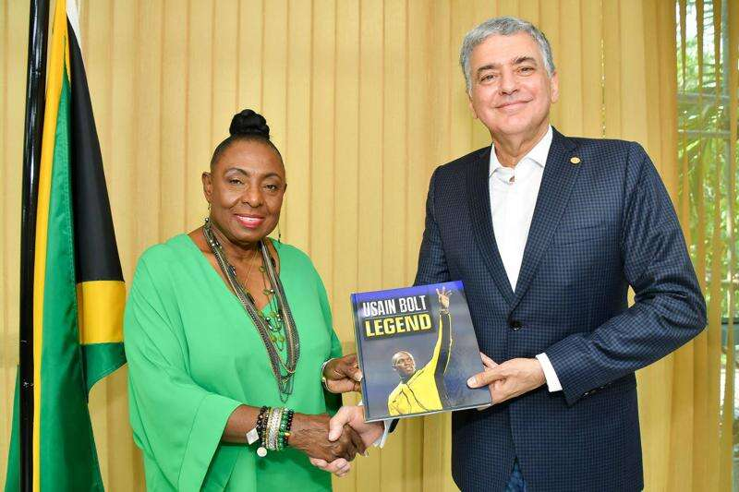
27.9. Ein fruchtbarer Höflichkeitsanruf
Nach Diskussionen, die aus einem Höflichkeitsanruf des Präsidenten der Pan American Weightlifting Federation, Jose Quinones, in ihrem Büro am vergangenen Freitag hervorgingen, war Sportministerin Olivia "Babsy" Grange begeistert von der Wiederbelebung des Sports in Jamaika. Der neu gewählte Pan-Am-Präsident Quinones machte einen zweitägigen Besuch in Jamaika mit der Absicht, seine Organisation dazu zu bringen, eine Blaupause für die Wiederbelebung des Sports im Land zu schaffen."Ich dachte, dass der Höflichkeitsanruf, der vom Präsidenten gemacht wurde, fruchtbare Ergebnisse brachte, weil wir eine sehr produktive Diskussion führen konnten.
https://www.jamaicaobserver.com/sports/minister-grange-promises-to-help-rebuild-jamaicas-weightlifting/

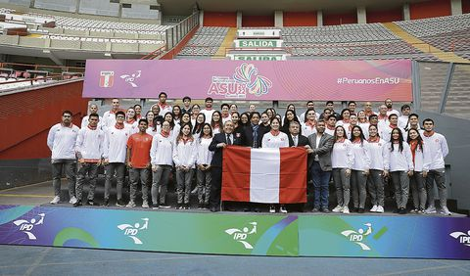
27.9. Peru mit 400 Sportlern nach Asuncion
Peru wird bei den Südamerikaspielen Asunción 22 mit 400 Sportlern anwesend sein, wo es in 46 Sportdisziplinen der 53 spielen wird, wo sie sich auszeichnen: Kunstschwimmen, Schach, Leichtathletik, Badminton, Boxen, Kanufahren, Fechten, Wasserski, Judo, Karate, Gewichtheben, Ringen, Taekwondo, Feldtennis, Tischtennis, Schießen, Triathlon, Segeln, Volleyball, Beachvolleyball, Fußball und Beachsoccer. Alexandra Grande und Angelo Caro werden die Fahnenträger der Delegation sein, die den Wettbewerb vom 1. bis 15. Oktober spielen wird.
https://larepublica.pe/deportes/2022/09/27/peru-rumbo-a-los-juegos-suramericanos-asuncion-2022-ipd-alexandra-grande-angelo-caro/
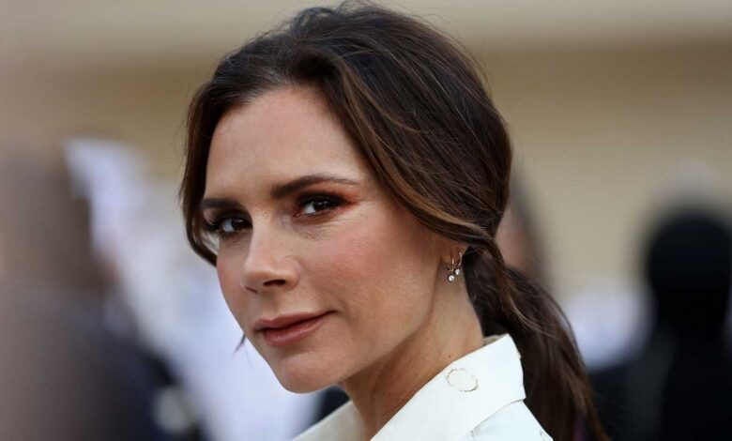
27.9. Victoria Beckhams strenge Regel
Victoria Beckham ist dafür bekannt, dass sie im Fitnessstudio ernsthaft hart arbeitet, und es gibt eine Regel, die sie immer befolgt, wenn sie trainiert. Adleraugen-Anhänger der 48-Jährigen werden feststellen, dass sie immer Handschuhe trägt, wenn sie Fotos von ihren Gewichtheber-Workouts teilt. Das jüngste Ereignis war letzte Woche, als die vierfache Mutter ein wunderschönes babyblaues Trainings-Ensemble rockte, das mit einem Paar schwarzer Handschuhe ausgestattet war.
https://nachrichtend.com/victoria-beckhams-strenge-regel-die-sie-immer-fuer-eine-durchtrainierte-figur-befolgt/
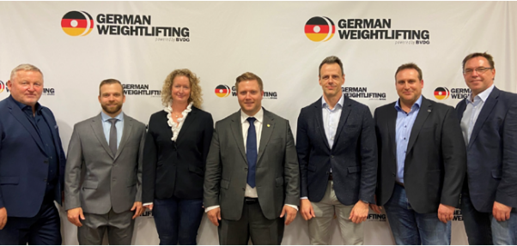
26.9. BVDG stellt sich für die Zukunft neu auf
Mit dem Strategiepapier „Agenda 2028“ hat sich der Bundesverband Deutscher Gewichtheber ehrgeizige Ziele gesetzt. Das Kontextpapier, das beim Bundestag in Leimen vorgestellt wurde, listet konkrete Schritte auf, um die Sportart attraktiver zu machen und um dafür zu sorgen, dass der BVDG Mitglied der Olympischen Familie bleibt. …
https://www.freiepresse.de/sport/lokalsport/vogtland/quereinsteigerin-mit-gold-belohnt-artikel12446827

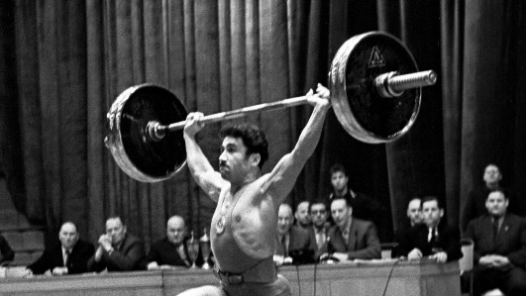
26.9. Georgischer Olympiasieger verstorben
Der olympische Gewichtheber-Goldmedaillengewinner der Sowjetunion, Rafael Chimishkyan, ist im Alter von 93 Jahren gestorben, wie bekannt gegeben wurde. Sein Tod, der sich gestern ereignete, wurde heute vom Nationalen Olympischen Komitee Georgiens auf Facebook bekannt gegeben. "Das Nationale Olympische Komitee Georgiens drückt sein tiefes Bedauern über den Tod des ersten Olympiasiegers des georgischen Gewichthebens, des 11-fachen Weltrekordhalters, mehrfachen Europa- und Weltmeisters, des legendären Gewichthebers Rafael Chimishkyan aus und spricht seiner Familie, seinen Angehörigen und der gesamten Sportgemeinschaft sein Beileid aus", hieß es.
https://www.freiepresse.de/sport/lokalsport/vogtland/quereinsteigerin-mit-gold-belohnt-artikel12446827
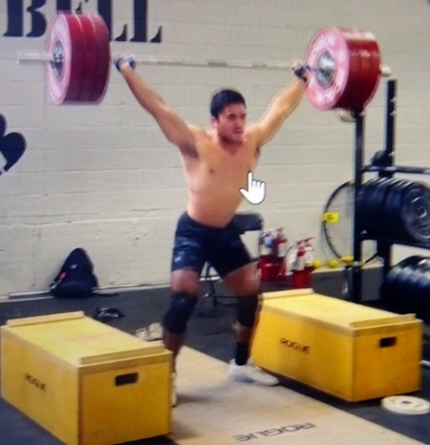
26.9. Massive Demonstration der Stärke
Dies ist ein seltener Aufzug in den Vereinigten Staaten. Am Freitag, den 23. September 2022, veröffentlichte der Gewichtheber Ryan Grimsland einen 170-Kilogramm- oder 374,7-Pfund-Schnappschuss aus Blöcken in den sozialen Medien.
Während Grimslands Lift sich nicht für einen sanktionierten Gewichtheberwettbewerb qualifizieren würde - da er ein Paar Hebegurte trug und nicht vom Boden zog - ist dies immer noch eine massive Demonstration der Stärke des 20-jährigen, 73 Kilogramm (160,9 Pfund) schweren Konkurrenten.
https://barbend.com/weightlifter-ryan-grimsland-170-kilogram-snatch-from-blocks/

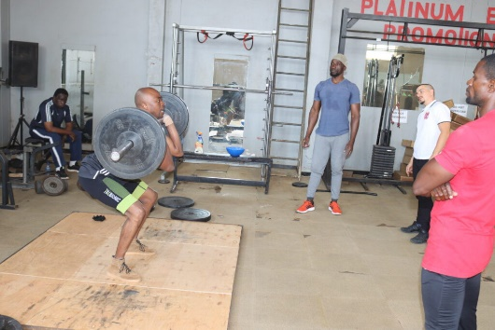
26.9. Coaching-Kurs in Malawi
Die Malawi Olympic Commission (MOC) und die Weightlifting and Bodybuilding Association of Malawi haben gemeinsam mit der International Weightlifting Federation (IWF) ihren ersten Level-One-Coaching-Kurs durchgeführt. Es wurde von IWF-Instruktor Ervin Rozsnyik (Foto), einem Serben, geleitet und fand im Laufe einer Woche statt. Rozsnyik sagte, dass sich das Programm auf die Entwicklung der Kinesiologie, der Übungsverschreibung, der Hilfslifte und Übungen des Teilnehmers sowie anderer Aspekte wie der olympischen Zugübung konzentrierte. MOC-Präsident Jappie Mhango bemerkte, dass dieser Kurs in der Hoffnung inszeniert wurde, den Standard des Sports im Land zu verbessern.
https://www.insidethegames.biz/articles/1128520/malawi-noc-weightlifting-course

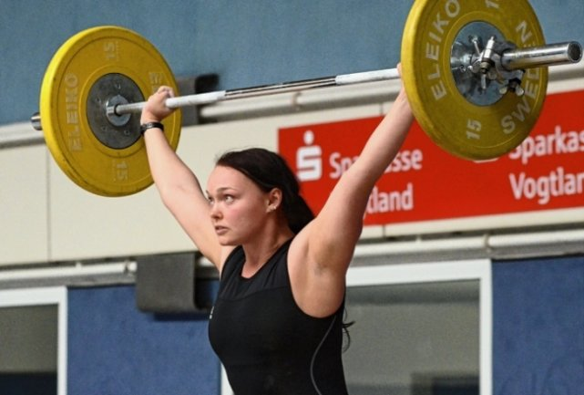
26.9. Quereinsteigerin mit Gold belohnt
Bei der sächsischen Landesmeisterschaft im Gewichtheben sind fünf Vogtländer auf dem Podest gelandet. Darunter auch eine Reichenbache-
rin, die eigentlich im Crossfit zu Hause ist. Drei erste Plätze und zwei Silbermedaillen haben sich die vogtländischen Gewichtheber bei diesen Titelkämpfen in der Rodewischer Göltzschtalhalle ergattert. Foto: Die 26-jährige Luisa Schiffmann ist für die TSG gestartet, um erste Wettkampferfahrung im Gewichtheben zu sammeln.
https://www.freiepresse.de/sport/lokalsport/vogtland/quereinsteigerin-mit-gold-belohnt-artikel12446827
Sachsenmeister- weiblich, Schüler (1/0): KUBELKA Elisa (NSAC Görlitz/15) (82.90/131-60/71), Jugend (1/0): NEUBERT Nora (Chemnitzer AC/16) (70.00/140-60/80), Junioren, W59 (1/0): BARTHEL Marlen (AC Atlas Plauen/19) (57.80/085-40/45), W71 (1/0): FIRL Judith (SG Fortschritt Eibau/19) (64.80/078-33/45), Aktive, W49 (1/0): BÖHMIG Marie (SG Fortschritt Eibau/22) (45.70/075-35/40), W64 (2/0): LUDWIG Nancy (SG Fortschritt Eibau/22) (63.20/151-70/81), W87 (1/0): SCHIFFMANN Luisa (TSG Rodewisch/26) (86.00/110-50/60), Masters 0, W55 (1/0): THIELE Elisabeth (Chemnitzer AC/33) (53.70/131-60/71), Masters AK4, W55 (1/0): BELLMANN Anja (Chemnitzer AC/45) (53.00/104-46/58)

Männlich, Schüler, M61 (1/0): BÖRNER Arno (Chemnitzer AC/15) (56.60/120-55/65), M81 (1/0): HOFER Robin (NSAC Görlitz/15) (73.90/131-61/70), Jugend, M67 (1/0): KARNATZ Louis (SG Fortschritt Eibau/17) (66.20/207-91/116), M81 (1/0): RUSCH Valentino (SG Fortschritt Eibau/17) (79.60/180-82/98), M89 (1/0): SCHOLZ Florian (SSV 1852 Torgau/17) (85.10/235-105/130), M109+ (3/0): BAUMBACH Nick (AC Atlas Plauen/17) (109.70/173-83/90), Junioren, M81 (2/0): MÜLLER Lucas (AC Meißen/18) (78.70/292-132/160), M89 (1/0): MICHAEL Gustaf (AC Meißen/18) (87.70/223-103/120), M96 (1/0): MENZEL Ricardo (Dresdner SC 1898/20) (90.70/242-110/132), M109+ (2/0): PLISCHKE Marc (AC Meißen/18) (113.60/275-115/160), Aktive, M81 (1/0): SPINDLER Philipp (SG Fortschritt Eibau/28) (80.60/205-92/113), M96 (1/0): WOLF Johannes (Dresdner SC 1898/26) (93.10/ 208-93/115), M109 (1/0): PERTHEL Kurt (Chemnitzer AC/25) (103.30/335-145/190), Masters 1, M73 (1/0): PIATKOWSKI Mateusz (Dresdner SC 1898/37) (70.50/127-50/77), M89 (1/0): MEERKAMP Steffen (Riesaer AC 1969/36) (86.40/217-92/125), M96 (1/0): BURKHARDT Steve (SG Fortschritt Eibau/37) (89.70/247-112/135), Masters 3, M89 (1/0): RICHTER Mario (Dresdner SC 1898/49) (88.10/185-80/105), Masters 5, M96 (1/0): STEINBACH Sven (Chemnitzer AC/55) (93.60/156-71/85), Masters 7, M73 (1/0): HERBERG Harald (Dresdner SC 1898/68) (70.80/146-66/80), Masters 10, M73 (1/0): FABER Friedrich (SG Fortschritt Eibau/82) (68.40/090-40/50)

Sieger Rudolf-Hüllebrand-Gedächtnisturnier, weiblich, Junioren, W71 (1/0): FIRL Judith (SG Fortschritt Eibau/19) (64.80/078-33/45), Aktive, W49 (1/0): BÖHMIG Marie (SG Fortschritt Eibau/22) (45.70/075-35/40), W64 (2/0): LUDWIG Nancy (SG Fortschritt Eibau/22) (63.20/151-70/81),

Männlich, Jugend, M67 (1/0): KARNATZ Louis (SG Fortschritt Eibau/17) (66.20/207-91/116), M81 (1/0): RUSCH Valentino (SG Fortschritt Eibau/17) (79.60/180-82/98), M89 (1/0): SCHOLZ Florian (SSV 1852 Torgau/17) (85.10/235-105/130), Junioren (2/0): MENZEL Ricardo (Dresdner SC 1898/20) (90.70/242-110/132), Aktive, M81 (1/0): SPINDLER Philipp (SG Fortschritt Eibau/28) (80.60/205-92/113), M96 (1/0): WOLF Johannes (Dresdner SC 1898/26) (93.10/ 208-93/115),
Masters 1, M73 (1/0): PIATKOWSKI Mateusz (Dresdner SC 1898/37) (70.50/127-50/77), M96 (1/0): BURKHARDT Steve (SG Fortschritt Eibau/37) (89.70/247-112/135), Masters 3, M89 (1/0): RICHTER Mario (Dresdner SC 1898/49) (88.10/185-80/105), Masters 7, M73 (1/0): HERBERG Harald (Dresdner SC 1898/68) (70.80/146-66/80), Masters 10, M73 (1/0): FABER Friedrich (SG Fortschritt Eibau/82) (68.40/090-40/50)

https://www.vgkf-sachsen.de/termine
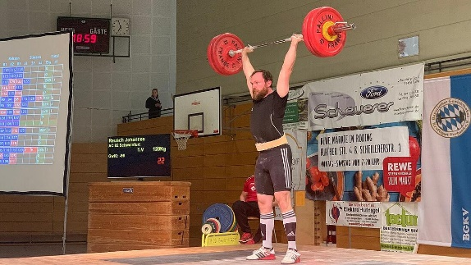
26.9. Schweinfurter Heber drittbestes Team
Ausrichter der diesjährigen Bayerischen Meisterschaft der Aktiven und Junioren war auch in diesem Jahr wieder die TB03 Roding. 77 Heber aus 24 Vereinen meldeten sich zur Meisterschaft an, um die Besten in den jeweiligen Klassen zu ermitteln. Vom AC 82 Schweinfurt konnten sich sieben Heber für die Landesmeisterschaft qualifizieren. Zufrieden war Betreuer Christian Gareis mit seinen Sportlern, die vier Medaillen-Plätze belegten sowie den 3. Platz in der Vereinswertung erzielten. Foto: Johannes Reusch wurde Vizemeister bei den Männern.
https://www.mainpost.de/regional/schweinfurt/ac-gewichtheber-belegen-platz-drei-in-der-vereinswertung-art-10921871
https://www.mittelbayerische.de/sport/regional/asv-gewichtheber-waren-auf-titeljagd-21513-art2157500.html
Bayerische Meister, weiblich, Aktive, W55 (4/0): VOGT Lisa (ESV München-Ost/33) RP 075.0 (51.30/109-48/61), W59 (5/0): KORMANN Annika (Kraftclub am Lech/27) 113.0 (58.30/160-70/90), W64 (7/0): HACKETT Brennan (SC München06/28) 085.0 (63.15/144-63/81), W71 (2/0): JACOBS Sarah (A-Team Lifting/30) 094.0 (70.30/168-73/95), W76 5/0): MILJUKOV Olga (ETSV Würzburg/31) 125.0 (75.80/206-90/116), W81 (1/0): EHRLINGER Christa (TSV Waldkirchen/29) 090.0 (79.15/175-79/96), Junioren, W59 (2/0): PILZ Annika (TB 03 Roding/20) 129.0 (170-75/95), W64 (4/0): RETTENBERGER Nathalie (TB 03 Roding/18) 100.0 (63.45/159-75/84), W71 (1/0): HASELMANN Alicia (ASV Neumarkt/20) 058.0 (69.65/130-57/73)
Männlich, Aktive, M61 (1/0): FISCHER Tom (ASV Neumarkt/21) 094.0 (60.65/198-88/110), M73 (5/0): KRIEG Thomas (TSV Waldkirchen/25) 098.0 (71.00/234-101/133), Junioren, M67 (1/0): STANTON Elijah (ESV München-Ost/18) 034.0 (66.60/158-72/86), M81 (1/0): KOCH Alex-Junior (TSV Burgau/20) 021.0 (77.25/175-80/95), M89 (1/0): HÄFELE Alexander (TSV Ingolstadt-Nord/18) 059.0 (85.00/229-105/124), M96 (2/0): MENNE Eric (TSV Waldkirchen/20) 044.0 (95.50/235-105/130), Aktive, M81 (5/1): VALIAN Majid (TSV Röthenbach/35) 068.4 (80.30/229-104/125), M89 (7/0): MÜLLER Lukas (Eichenauer SV/21) 113.6 (83.20/280-125/155), M96 (3/0): NOWARA Gregor (TB 03 Roding/29) 121.4 (92.80/307-137/170), M102 (1/0): KUCHLER Matthias (TB 03 Roding/27) 050.0 (96.60/242-112/130), M109 (2/0): MOLL Daniel (Kraftclub am Lech/34) 081.0 (102.80/282-127/155), M109+ (3/0): JACKWERTH Max (TB 03 Roding/27) 075.0 (115.00/285-120/165)
https://www.mainpost.de/regional/schweinfurt/ac-gewichtheber-belegen-platz-drei-in-der-vereinswertung-art-10921871
https://www.bgkv.de/fileadmin/data/pdfs/Junioren_Senioren/2022/BM_Aktive/Protokolle_BM-Aktive_2022.pdf

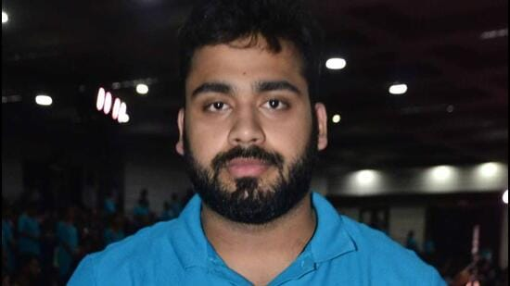
26.9. Vikas Thakur will neuen Ruhm bei den Asienspielen
Ludhianas Star-Athlet Vikas Thakur (Foto) umgürtet seine Lenden, um den Ruhm bei den Asienspielen nach Hause zu bringen. Rückblickend auf seine Reise als Anfänger, als er im Alter von 9 Jahren im Ludhiana Club und im Guru Nanak Stadium mit dem Gewichtheben begann, sagte der indische Athlet Vikas Thakur, dass sich die Infrastruktur und die Einrichtungen für Athleten in ihrer Anfangsphase noch nicht verbessert hätten. Er wurde bei einer Veranstaltung im Guru Nanak Auditorium in Ludhiana beglückwünscht. .
https://www.hindustantimes.com/cities/chandigarh-news/ludhianas-star-athlete-vikas-thakur-girds-his-loins-to-bring-the-glory-home-in-asian-games-101664133696511.html

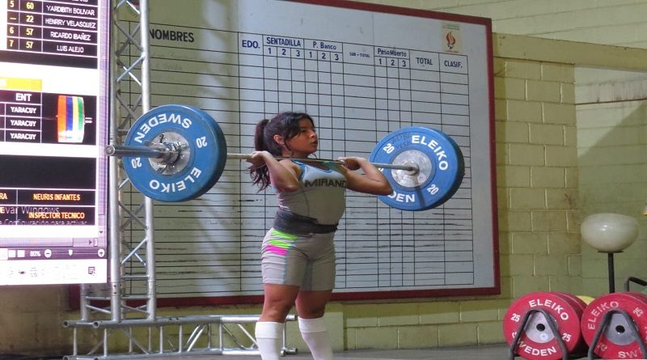
25.9. Miranda-Athleten in Venezuela am stärksten
Die Athleten des venezolanischen Bundesstaates Miranda nahmen an der Nationalen Meisterschaft im Gewichtheben in der Kategorie U-17 teil, die in der Stadt Barquisimeto im Bundesstaat Lara ausgetragen wurde. Im Gegenzug holte das Gewichtheberteam eine Gold-, sechs Silber- und vier Bronzemedaillen. Carlos León wurde zum absoluten Champion in der 89-kg-Division gekrönt, mit einer Note von 133 kg im Startaufzug und 161 kg im Neid, um insgesamt 294 kg zu erhalten.
https://www.vtv.gob.ve/miranda-medallas-campeonato-nacional-halterofilia/
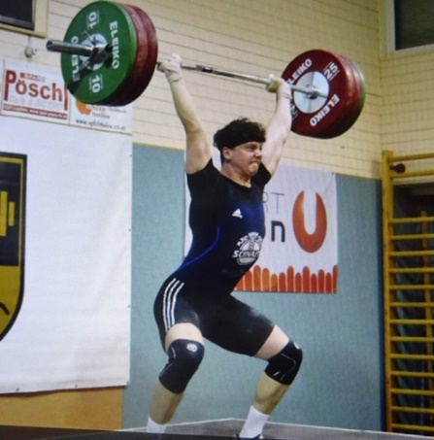
25.9. Innviertler überzeugten in Wien
Zwei klare Siege konnten die beiden oberösterreichischen Klubs der SK VÖEST Linz Ii mit einem 3:0 Sieg gegen KSV Hercules Leopoldstadt sowie die WKG Innviertel Lochen/Ranshofen II 3.0 auswärts im Trillerpark Wien gegen den AKH Vösendorf II. Heber der Runde war ohne Zweifel der 23-jährige Matthias Perik (Foto) von den Innviertlern mit neuer persönlichen Bestmarke von 136 kg im Reißen, 158 kg im Stoßen sowie 294 kg im Zweikampf sowie mit 334,95 Punkten bester Heber der vierten Runde.
https://www.meinbezirk.at/braunau/c-regionauten-community/matthias-perik-bester-heber-der-vierten-runde_a5608360

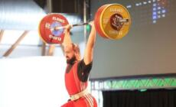
25.9. Marco Bitti aus Sardinien italienischer Meister
Nach den Titeln Massidda und Corbu folgt ein weiterer Titel für das sardische Gewichtheben: Marco Bitti (Foto) wurde italienischer Meister in der Kategorie bis 102 kg und triumphierte sowohl im Schwung als auch im Reißen.Der aus Nule della Pesistica Nuorese stammende Athlet hat die Konkurrenz mit 5 gültigen Tests bei den 6 Versuchen bei der Trikolore von San Donato Milanese geschlagen. Für Bitti kamen gut 141 kg in der Spezialität des Risses, während im Schwung die erhöhte Höhe 170 kg betrug. In Ruhe stattdessen der andere Sarde Davide Ruiu, der von der Föderation angesichts der bevorstehenden internationalen Verpflichtungen bewahrt wurde.
https://www.centotrentuno.com/news/sollevamento-pesi-marco-bitti-e-oro-agli-italiani-nella-categoria-102-kg/
Zweikampf-Medaillengewinner, weiblich, W45 (4/1): 1. MANNIRONI Nicole (GS Fiamme Oro/26) 209.01 (44.95/125-55/70), 2. BARBIERO Gioia (ASD Pes.Mestre/24) 202.89 (44.80/121-52/69), 3. PACETTA Alessandra (Pesistica Pordenone/15) 187.80 (44.80/112-50/62), W49 (4/0): 1. BOMBEN Martina (Pesistica Pordenone/20) 251.50 (48.90/161-70/91), 2. BELLUOMINI Irene (Dynamo Weightlifting/26) 249.58 (48.60/159-70(89), 3. ANGELINI Tina Maria Luisa (GS Fiamme Oro/16) 226.51 (48.90/145-73/72), W55 (4/2): 1. FILIPPAZZO Noemi (ASD GS Parla/28) 255.90 (54.70/178-80/98), 2. DELLA Celine Ludovica (Fondazione Marcanto/17) 232.66 (54.30/161-70/91), W59 (7/1): 1. MAGISTRIS Lucrezia (Societa Ginnastica Pa./23) 274.38 (58.60/200-90/110), 2. MAGISTRIS Lavina (Societa Ginnastica Pa./17) 228.09 (59.00/167-77/90), 3. BORRINI Martina (Quishquash 2000 ASD/24) 230.80 (57.95/167-74/93), W64 (6/2): 1. FACCETTI Aurora (Arena SSD SRL/25) 243.03 (63.25/179-83/96), 2. LOTTI Lisa (Pesistica Pordenone/19) 241.33 (60.20/179-82/97), 3. BASINELLI Alessia (ASD Crossfit Trigor./24) 235.80 (61.35/177-79/98), W71 (9/4): 1. MISERENDINO Giulia (GS Fiamme Oro/20) 270.57 (70.45/220-105/115), 2. COCCONCELLI Aurora (ASD Haltertofila L./24) 248.64 (66.00/195-90/1059, 3. SUNDAS Elisa (ASD Monte Ortobene/20) 236.21 (69.05/190-83/107), W76 (6/2): 1. SCOTTO DI UCCIO Fabiana (Box 80070 Bacoli SSD/20) 227.47 ( 74.25/190-85/05), 2, TROMBINI Sara (ASD Miossport/30) 218.52 (71.45/179-81/98), 3. ASDENTE Beatrice (ASD Pesistica Busso./22) 208.45 (71.65/171-76/95), W81 (7/3): 1.PONTI Francesca (ASD Esercito/33) 227.75 (78.20/195-80/115), 2. TOKO KEGNE Genna Romida (Barbell Club ASD/20) 204.33 (76.35/173-78/95), 3. DAL BO Sara (Pesistica Pordenone/13) 195.10 (78.15/167-72/95), W87 (4/2): 1. D’ANNUNZIO Federica (ASD Warrior Spirit/22) 188.40 (82.30/165-74/91), 2. MAINARDI Alice (Crossfit Livorno ASD/24) 187.10 (81.30/163-75/88), W87+ (5/1): 1. PITTITO Aurora (ASD Barns n Guns W./20) 177.05 (106.15/169-75/949, 2. BATTAGLIA Gbariella Maria (Pesistica Capurso ASD/29) 179.97 (98.00/168-73/95), 3. BARNABA Veronica (ASD Only Fitness/27) 169.62 (109.15/163-69/94)
Männlich, M55 (5/0): 1. LA BARBERA Federico (GS Fiamme Oro/20) SP 359.31 (54.85/231-100/131), 2. MENEGUZZO Marco (APD Lotta Pesi/26) 337.38 (54.55/216-100/116), 3. DIMARIA Manuel (GS Fiamme Oro/19) 311.74 (54.70/200-90/110), M61 (9/6): 1. SCARANTINO Claudio (ASD Nucleo Della G./16) 333.99 (60.85/231-106/125), 2. RUBINO Massimiliano (ASD Warrior Spirit/39) 330.39 (59.70/226-100/1269, 3. RONA Federico (ASD Alex Club ABC/28) 308.48 (60.10/212-97/115), M67 (5/0): 1. CORBU Andrea (ASD Universit Sport/20) 356.86 (66.75/263-118/145), 2. SPOSO Loris (GS Fiamme Oro/19) 347.04 (66.85/256-115/141), 3. PICCOLO Alex (ASD Team Refuge/25) 335.47 (66.65/247-110/137), M73 (7/2): 1. ZANNI Mirko (CS Esercito/25) 399.04 (72.85/310-145/165), 2. SULIANI Fabio (CS Esercito/23) 357.56 (72.95/278-127/151), 3. LONGHIN Mattia (ASD High Quality/17) 353.82 (72.45/274-124/150), M81 (9/3): 1. ESPOSITO Salvatore (GS WF FiammeRoss./25) 400.56 (80.75/329-148/181), 2. TARQUININ Lorenzo (ASD EVO Sport/20) 398.38 (80.65/327-147/180), 3. GUELI Gabriel Pio (ASD Best-Gym/20) 350.54 (80.80/288-128/160), M89 (9/5):1. PIZZOLATO Fabio (GS Fiamme Oro/21) 384.91 (88.80/330-150/180), 2. ABATI Simone Karol (ASD Snatch Box/16) 332.48 (88.30/285-130/155), 3. ANDERLONI Pietro (ASD Pesistica Busso./26) 319.80 (87.50/273-120/153), M96 (5/1): 1. GIACALONE Davide (ASD Pesistica Busso,/22) 344.58 (89.40/297-132/165), 2. PRISCO Ivan (ASD Kodokansport/22) 332.35 (95.10/294-134/160), 3. PRIMAVERA Pasquale /Steel Bull ASD/25) 331.85 (94.65/293-136/157), M102 (8/3): BITTI Marco (ASD Pesistica Nuoreno/24) 348.22 (97.45/311-141/170), 2. PIAZZA Michele (Arena SSD SRL/26) 315.04 (98.95/283-133/150), 3. TRONO Antonio (Pesistica Caruso ASD/20) 292.76 (96.05/260-117/143), M109 (5/1): 1. VINCI Alessandro (ASD Warrior Spirit/239 331.08 (107.40/306-135/171), 2. CABRAS Vittorio (ASD Pol. Pes.Olimpic/22) 313.12 (108.10/290-130/160), M109+ (3/0): 1. MASSARO Giovanni (Pesistica Capruso ASD/22) 329.09 (125.10/317-145/172), 2. CECCHETELLI Riccardo (ASD Sport Garage/239 295.63 (115.20/279-121/158), 3. MAGRIS Riccardo (ASD Olimpic Power/29) 240.85 (125.10/232-122/110)
http://www.pesistica.org/public/file_manager/ARCHIVIO/fipe/gare/nazionali/2022/09.23.22%20-%20Assoluti%20Specialita/2022%20-%20Risultati%20Assoluti%20Spec.pdf

s/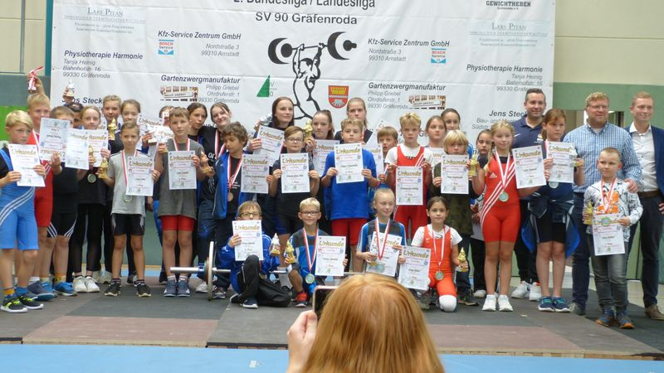
25.9. Titelkampf mit etlichen Rekorden
REPORT von RENÈ HOLTMANN
An den Thüringer Landesmeisterschaften der Kinder, Schüler und Jugend am 24. September 2022 in der Gräfenrodaer Sporthalle Wolfstal nahmen 65 Sportler teil. Nicht nur die Sportlerzahl war rekordverdächtig sondern auch die Zuschauerzahl. Vor über 250 Besuchern, darunter den vielen Sportlern, Eltern und Helfern fand der offizielle Eröffnungskampf des Turnhallenanbaues statt.
Die Gräfenrodaer waren hervorragende Gastgeber und räumten auch noch groß ab denn es blieben 9 mal Gold, 10 mal Silber und 7 Bronzemedaillen bei den 31 Teilnehmern vom SV 90. Die zusätzlichen, von Rolf Heyer und seinem Bruder liebevoll gestalteten Zwergenpokale,
waren ein weiteres Highlight an diesem Tag.
Das erste Gold erkämpfte sich der am weitesten angereiste Gast, der für den SV 90 startende Anton Geuther aus Leipzig. Der 7-jährige begeisterte mit einer tollen Technik und alle staunten das er mit nur 21,5 kg Körpergewicht im Stoßen bereits 14 kg zur Hochstrecke brachte und selbst auch den 1 Jahr älteren Jahrgang gewonnen
hätte. Bei der zahlenmäßig stärksten Gruppe des Tages den männlichen Startern im Jahrgang 2013 erkämpfte sich Adam Dudorkhanov die Bronzemedaille. Kim Galuschka erkämpfte sich mit den neuen Bestleistungen von 12 kg im Reißen und 14 kg im Stoßen die Silbermedaille im Jahrgang 2012 weiblich vor Ihrer Vereinskameradin Jaroslava Savenko. Die junge Ukrainerin freute sich riesig über
ihren ersten großen sportlichen Erfolg.
Luisa Kurbanova wurde mit 34 bzw. 40 kg, jeweils Bestleistung, nicht nur Siegerin des Jahrgangs 2011 sie wurde auch als eine der jüngsten bestes Mädchen der Landesmeisterschaften. Kheda Dudorkhanova musste diesmal im Jahrgang 2010 weiblich gleich zwei Konkurrentinnen vorbeiziehen lassen. Es gewann Merk aus Suhl vor Alexia Kullmann
vom SV 90.. Aber alle hatten nicht gedacht, dass die neue Sportlerin vom SV 90, Lotta Frank, so stark in der Athletik ist. Der Jahrgang 2008 war fest in Gräfenrodaer Hand. Hinter Said Selim Magomadov der in allen Disziplinen Bestleistungen vorlegte darunter 12,91 m im Kugelschocken
war Aaron Nüchter nicht zu schlagen. Beste weibliche Teilnehmerin im Jahrgang 2007 wurde Leonie Galuschka. Die Athetikdisziplinen im Jahrgang 2007 entschied mit ganz starken Leistungen Marc
Pfeiffer für sich. Bemerkenswert war der neue Rekord im Dreisprung mit 9,10 m bei dem er sich leicht verletzte und so konnte er nur mit angezogener Handbremse den Wettkampf beenden. Die war natürlich der große Tag des Nils Gürth der schon in der Athletik viele neue Bestleistungen erreichte. Nachdem er im Reißen schon starke 74
kg erreichte schien er im Stoßen nicht zu bremsen. Unter tosenden Beifall der gesamten Halle meisterte er im zweiten Versuch die Bestleistung von 102 kg und legte mit 106 kg im Dritten noch eine Schippe drauf. Das entspricht mit den athletischen Werten rein rechnerisch der Bundeskadernorm NK 2.
https://www.insuedthueringen.de/inhalt.gewichtheben-meisterschaft-der-rekorde.6a9be68e-6214-40fb-b8b7-6030d14c18f9.html
https://www.thueringer-allgemeine.de/sport/Lokalsport-uebersicht/bestleistungen-und-zwergenpokale-in-graefenroda-id236541187.html
Altersklassensieger, weiblich, AK 2013 (2/0): KÜHL Zoey (Sömmerda/9) RP 000.0/TP 141.83/MK 285.14 (25.10/017-7/10), AK 2012 (3/0): VONNOH Lilly (Sömmerda/10) 000.5/125.67/293.31 (37.50/019-8/11), AK 2011 (2/0): KURBANOVA Luisa (Gräfenroda/11) 045.0/209.57/470.56 (46.50/074-34/40), Jahrgang 2010 (3/0): MERK Lina (Suhl/12) 013.0/198.92/438.06 (31.40/039-15/23), AK 2009 (4/0): HEINZMANN Nele (Gräfenroda/13) 042.0/218.84/432.61 (56.20/085-38/47), AK 2008 (3/0): FEIX Phoebe (Suhl/14) 049.0/239.27/436.57 (49.20/081-35/46), AK 2007 (1/0): GALUSCHKA Leonie (Gräfenroda/15) 000.0/143.04/263.26 (90.80/065-30/35)
Männlich, AK 2015 (2/0): GEUTHER Anton (Gräfenroda/7) 000.0/171.16/344.11 (21.50/024-10/14), AK2014 (5/0): MÖLLER Eric (Suhl/8) 000.0/136.21/279.91 (35.90/027-11/16), AK 2013 (7/0): FEIX Liam (Suhl/9) 000.0/258.64/515.73 (26.90/045-18/27), AK 2012 (7/0): FRIEDRICH Moritz (Herbsleben/10) 005.5/205.14/429.68 (34.60/054-24/30), AK 2011 (4/0): KLUGE Johannes (Schleusingen/11) 005.0/228.09/428.83 (51.40/073-32/41), AK2010 (4/0): FRÖBE Henry (Herbsleben/12) 014.0/223.35/455.98 (48.50/078-33/45), AK 2009 (5/0): BRÄUNING Ive (Suhl) 058.0/291.03/586.65 (48.40/122-56/66), AK 2008 (4/0): MAGOMADOV Said Selim (Gräfenroda/14) 003.5/232.39/513.91 (65.80/117-53/64), AK 2007 (5/0): GÜRTH Nils (Gräfenroda/15) 044.0/262.54532.05 (71.00/180-74/106), Jugend. M61 (1/0): MATZOLLEK Chris (Gräfenroda) RP 047.0 (61.00/151-71/80), M67 (1/0): KIRCHNER Tim (Gräfenroda/16) 020.0 (62.70/130-54/76), M73 (1/0): KLEINFELD Raphael (Gräfenroda/16) 031.0 (69.50/170-76/94)
24.9. Rio Gallegos empfängt die stärksten Männer
Der Tag wird für die Öffentlichkeit zugänglich sein und unter anderem viele Shows im Zusammenhang mit Gewichtheben und Tragen von Lasten bieten. Heute, ab 13 Uhr, findet die Veranstaltung "Strongman: die stärksten Männer des Landes im argentinischen Río Gallegos" statt. Den ganzen Tag über können die Anwesenden eine Reihe von Aktivitäten genießen, darunter Rhythmusklassen, Strongman-Tests, Zumba, Tanzpräsentationen und schließlich die Preisverleihung an die Gewinner der Veranstaltung. Während des Wettbewerbs werden die stärksten Männer des Landes ihre Fähigkeiten unter Beweis stellen, Gewichte zu heben, schwere Gegenstände zu ziehen und vieles mehr vor Hunderten von Bewohnern der Stadt Rio Gallegos.
https://www.tiemposur.com.ar/info-general/rio-gallegos-recibira-a-los-hombres-mas-fuertes-del-pais

